1引言 3
1.1编写目的 3
1.2背景 3
1.3定义 3
1.4参考资料 3
2程序系统的结构 4
3程序代码格式重构设计说明 4
3.1程序描述 4
3.2功能 4
3.3性能 4
3.4输入项 4
3.5输出项 5
3.6算法 5
3.7存储分配 5
3.8注释设计 5
3.9限制条件 5
3.10流程逻辑 6
3.11尚未解决的问题 6
4命名重构设计说明 7
4.1程序描述 7
4.2功能 7
4.3性能 7
4.4输入项 7
4.5输出项 7
4.6算法 8
4.7接口 8
4.8存储分配 8
4.9注释设计 8
4.10限制条件 8
4.11流程逻辑 9
4.12尚未解决的问题 9
5转换设计说明 10
5.1程序描述 10
5.2功能 10
5.3性能 10
5.4输入项 10
5.5输出项 11
5.6算法 11
5.7接口 11
5.8存储分配 11
5.9注释设计 11
5.10限制条件 11
5.11流程逻辑 12
5.12尚未解决的问题 12

详细设计说明书

1引言

1.1编写目的
通过对需求的详细设计来分配开发任务，以及详细确定开发内容。

1.2背景
- 软件名：代码结构流程重构；
- 提出者：百度在线网络技术（北京）有限公司；
- 开发者：西北大学“无那”小组

1.3定义
待定。

1.4参考资料
- 第八届大赛--A组赛题—代码结构及流程重构题目文档；
- https://google.github.io/styleguide/javaguide.html Google Java Style Guide

2程序系统的结构
代码结构及流程重构
代码格式重构
命名重构
语句转换
循环语句转换
选择语句转换

3程序代码格式重构设计说明

3.1程序描述
使得代码格式重构，以助于规范代码格式。也为其他功能提供了一个固定规范的格式。为顺序执行。

3.2功能
输出整合之后格式规范的代码文件。
运行程序处理，规范代码格式
输入所需要规范的代码文件。

3.3性能
运行时间应根据代码的文件量不超过10000行时应在30秒内完成。

3.4输入项
调用方法，获取目标代码的字符串数组。

3.5输出项
输出字符串数组到文件中，得到一个新的代码文件。

3.6算法
遍历输入的字符串数组，针对不同的字符，插入指定的符号，然后预输出至输出文件，然后重新读入预输出的代码，并清空输出文件，再次遍历，根据内容确定退格的数目，最后再输出到输出文件中。

3.7存储分配
写入已经存在的文件夹，提前分配存储空间

3.8注释设计
部分功能代码会提供注释，以确定功能块与控制变量

3.9限制条件
无法修改未通过编译的代码。

3.10流程逻辑
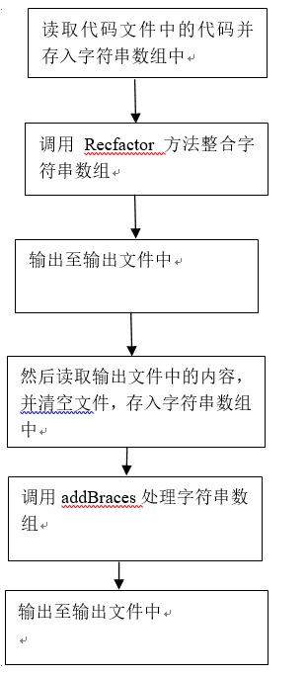

3.11尚未解决的问题
对于只包含一条语句的if,for,while,else语句，无法精确的添加大括号，增强代码的可读性。

4命名重构设计说明

4.1程序描述
该子程序的目的是对代码文档的变量名进行规范，非常驻内存，可重入，无覆盖要求，顺序处理。

4.2功能
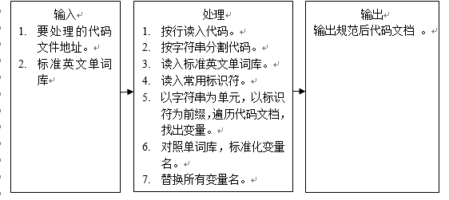

4.3性能
判断成功率依赖于标准英文单词库，成功率在99%左右，可根据情景要求更改更新字典库，标识符库，灵活性较强，运行时间可控制在1s内。

4.4输入项
fileDirection : String 类型，要处理代码文档的地址。
outputDirection : String 类型，输出文件地址。

4.5输出项
以outputDirection 为地址输出文件。

4.6算法
名称规范：双指针，找到最长匹配串为一个单词，非首单词首字母大写。
替换：将修改前后变量名导入HashMap，遍历文档进行修改。

4.7接口
本程序隶属于interface界面程序。从程序界面读取参数。
数据文件：dict.txt : 标准英文单词库

4.8存储分配
写入输出文档。

4.9注释设计
部分功能代码会提供注释，以确定功能块与控制变量

4.10限制条件
受到代码长度限制，代码过长导致运行缓慢。

4.11流程逻辑
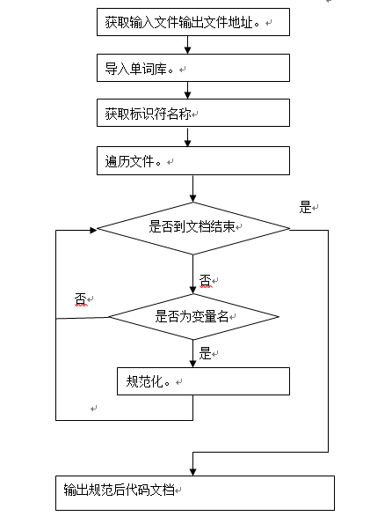

4.12尚未解决的问题
无法对重名进行规范，无法同时处理多个文件。

5转换设计说明

5.1程序描述
该子程序的目的是对循环语句进行等逻辑相互转换。已达到规范代码的作用。

5.2功能
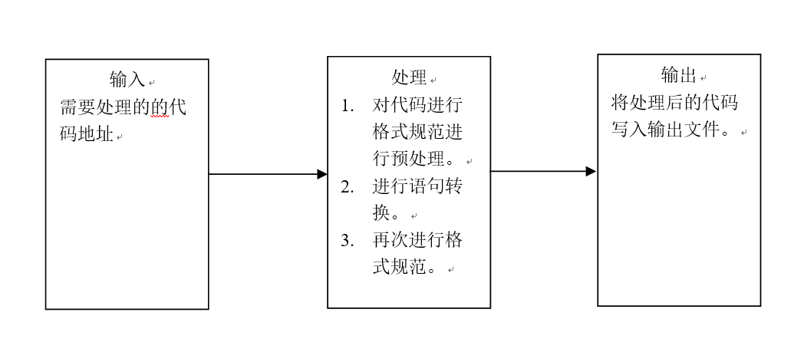
转换前格式 | 转换后格式
for(){} | while(){}
while(){} | for(){}

5.3性能
语句转换前后逻辑不变，正确率达到99%。

5.4输入项
inputAddress: String 类型，要处理代码文档的地址。
outputAddress : String 类型，输出文件地址。

5.5输出项
以String[]形式将每一行输出到outputAddress指向的文件。

5.6算法
以识别for与while，if，switch等关键字，和右括号作为标志读取循环的条件语句进行转换。

5.7接口
本程序隶属于interface界面程序。从程序界面读取文本地址参数。

5.8存储分配
写入输出文档。

5.9注释设计
部分功能代码会提供注释，以确定功能块与控制变量

5.10限制条件
受到代码长度限制，代码过长导致运行缓慢。
For与while语句块需要{}作为标志。

5.11流程逻辑
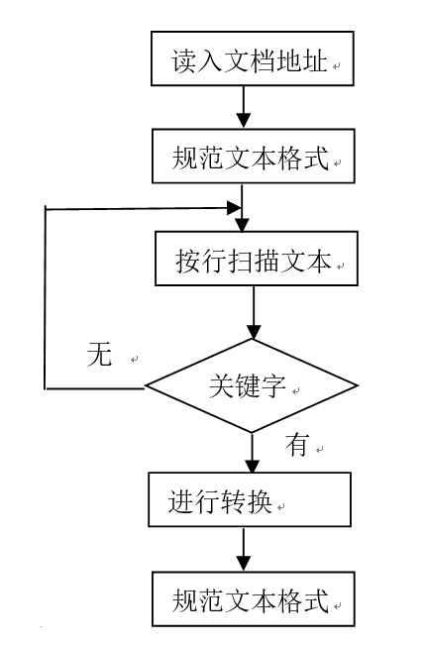

5.12尚未解决的问题
无法对无{}的语句块进行转换

